Отчет о выполнении индивидуального проекта.Этап 1

Арутюнян Эрик Левонович

Содержание

# 1 Цель работы

Размещение на Github pages заготовки для персонального сайта.

# 2 Задание

Установить необходимое программное обеспечение. Скачать шаблон темы сайта. Разместить его на хостинге git. Установить параметр для URLs сайта. Разместить заготовку сайта на Github pages.

# 3 Теоретическое введение

# 4 Выполнение индивидуального проекта

Скачиваем hugo exstending.Создаем папку bin и вставляем файл hugo.

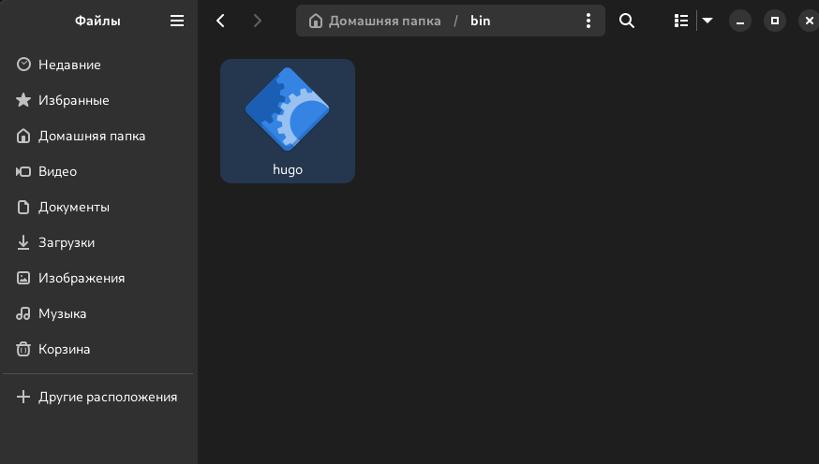

Рис. 1: hugo

Создаем репозиторий blog

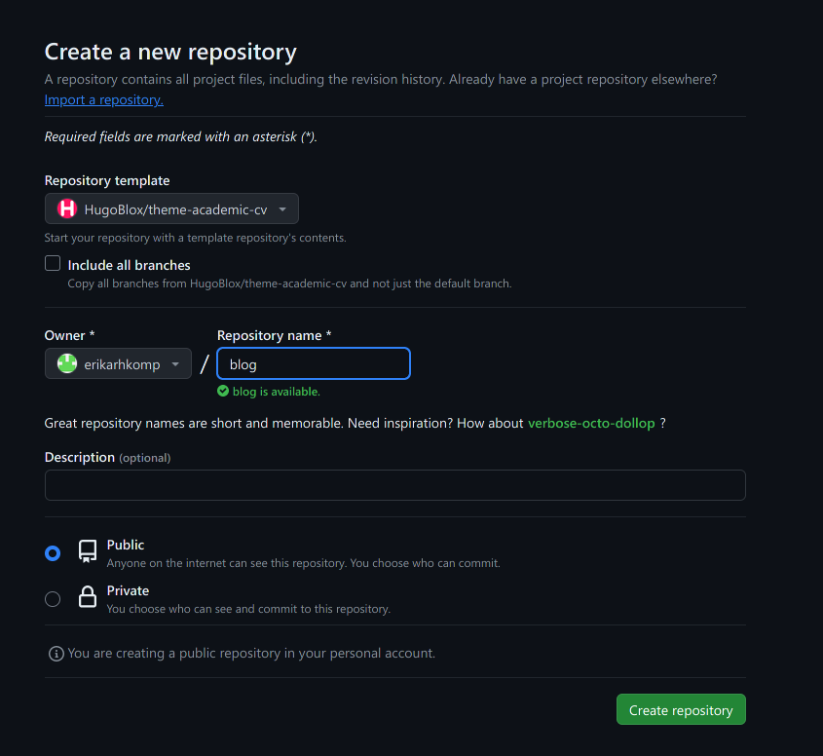

Рис. 2: репозиторий blog

Клонируем репозиторий blog

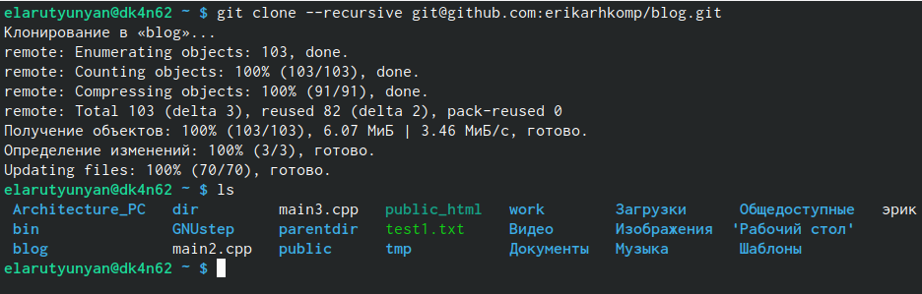

Рис. 3: Клонируем репозиторий blog

Перейдем в blog и выполним команду ~/bin/hugo server.Проверяем папку

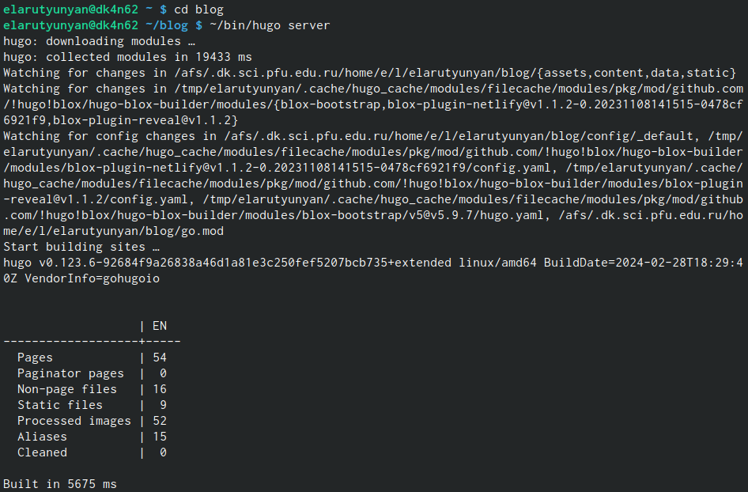

Рис. 4: выполняем команду

Удаляем папку public

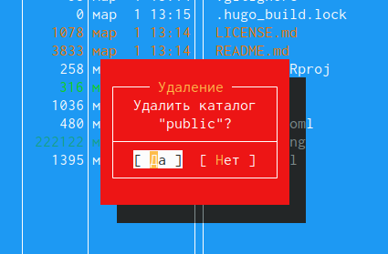

Рис. 5: Удаляем папку public

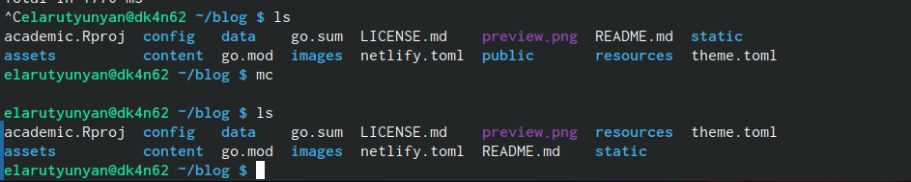

Рис. 6: Проверяем

Выполним команду ~/bin/hugo server переходим по ссылке localhost и уберем шапку сайта.Перейдем для этого в папку content и отредактируем файл index.md

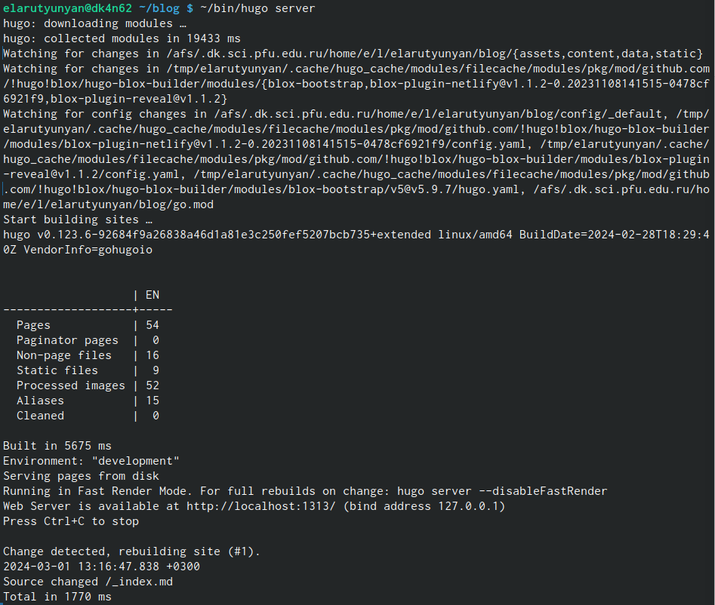

Рис. 7: выполняем команду

Создаем новый репозиторий

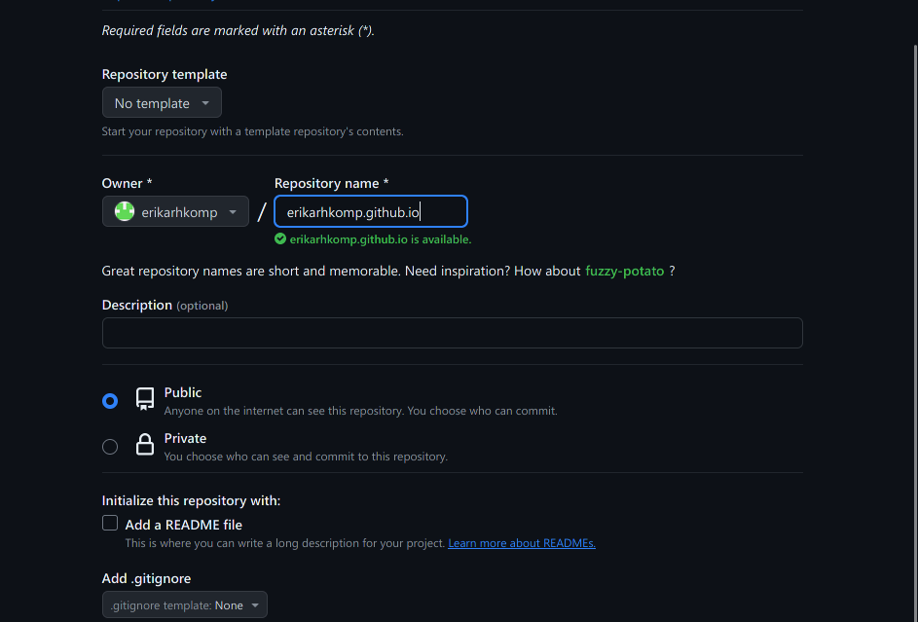

Рис. 8: Создаем новый репозиторий

Клонируем репозиторий mkarapaaa.github.io



Рис. 9: Клонируем репозиторий

Подключим ветку main



Рис. 10: Подключим ветку main

Создадим пустой файл REDME.md

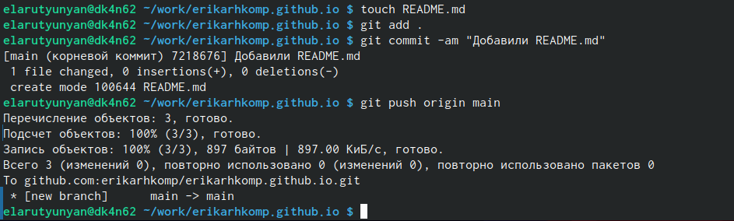

Рис. 11: Создадим пустой файл

Перейдем в файл .gitignore и отредактируем

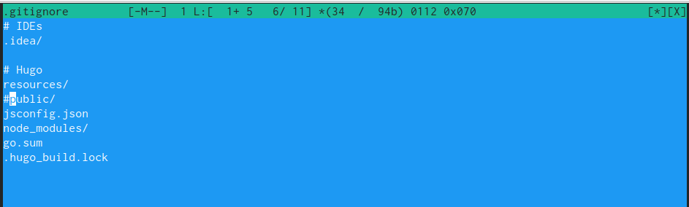

Рис. 12: Редактируем файл .gitignore

Введем команду submodule

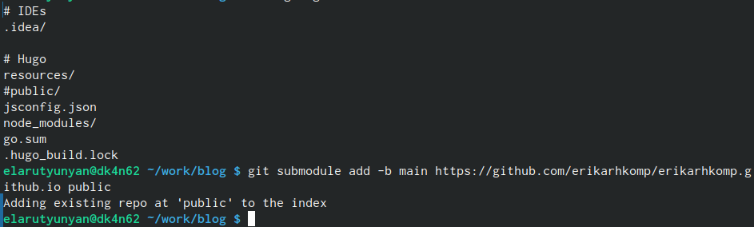

Рис. 13: выполняем команду

Наполним папку public, используя команду ~/bin/hugo

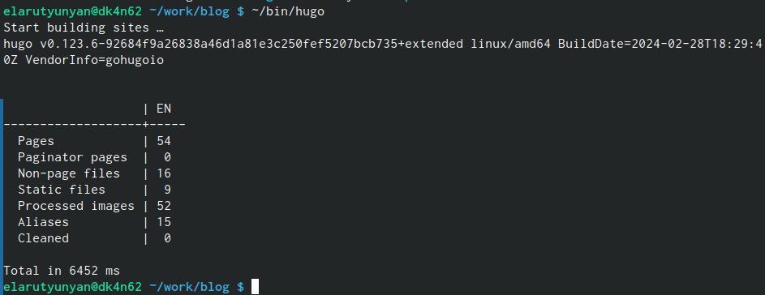

Рис. 14: Наполняем папку public

Перейдем в папку public,проверим,отправим все на github.

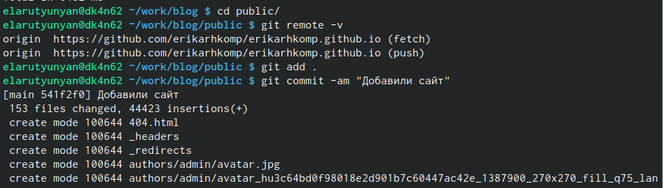

Рис. 15: Проверяем и отправляем на github

Проверим наш сайт



Рис. 16: Проверим сайт

# 5 Выводы

Размещение на Github pages заготовки для персонального сайта.